Консультация
«Игры- драматизации
как эффективное средство
развития лексической стороны речи
у детей дошкольного возраста»

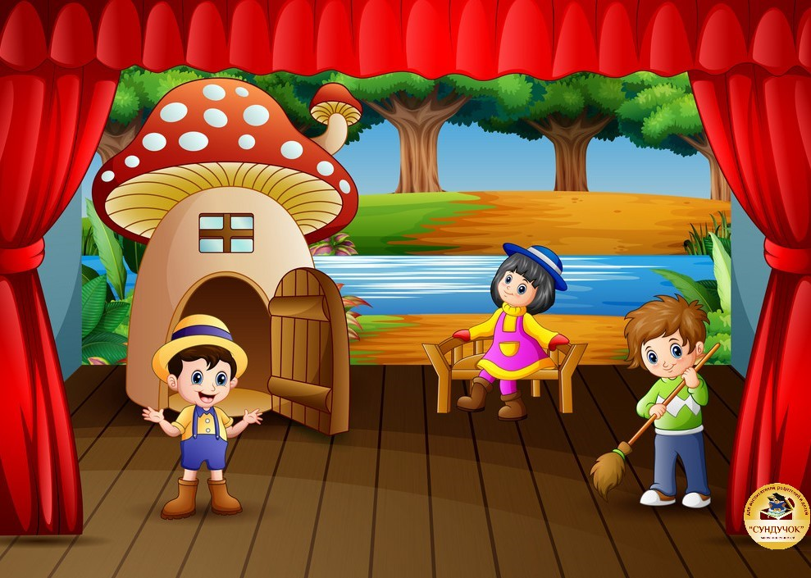

Игры драматизации — это особые игры, в которых ребенок разыгрывает знакомый сюжет, развивает его или придумывает новый.
Важно, что в такой игре ребёнок создает свой маленький мир и чувствует себя хозяином, творцом происходящих событий. Он управляет действиями персонажей и строит их отношения.
Речь во всем её многообразии, является необходимым компонентом общения, в процессе которого она, собственно, и формируется.
Важнейшей предпосылкой является создание эмоционально благоприятной ситуации, которая способствует возникновению желания активно учувствовать в речевом общении. Именно театрализованная игра помогает создать такие ситуации, в которых даже самые необщительные и скованные дети вступают в речевое общение и раскрываются.
Преимущества игр-драматизаций для детей:
- Развитие воображения и творческих способностей.
- Развитие речи и словарного запаса.
- Развитие умения выражать эмоции и чувства.
- Развитие социальной адаптации и умения общаться.
- Формирование положительных моральных качеств.
- Облегчение усвоения нового материала, например, литературного произведения.
Примеры игр-драматизаций:
- Игры-имитации:
ребенок изображает какое-либо животное или профессию.
- Ролевые диалоги:
родители и дети по очереди читают стихи или разыгрывают диалоги из сказки.
- Инсценировки:
разыгрывание сюжета из сказки или литературного произведения.
- Постановки спектаклей:
организация полноценного представления.
- Игры-импровизации:
разыгрывание сцен без предварительной подготовки.

Рекомендации родителям по организации игр-драматизаций:
1. Начинайте с простых игр:
Игры-имитации, игры-забавы, такие как "У медведя во бору" или "Каравай", и игры-драматизации под пение помогут ребенку адаптироваться к новому виду деятельности.
2. Используйте знакомые предметы:
Игрушки, одежда, предметы быта могут стать прекрасным материалом для игр-драматизаций.
3. Включайте ребенка в процесс подготовки:
Помогите ребенку выбрать сюжет, придумать костюмы и декорации.
4. Не бойтесь импровизации:
Игры-драматизации могут быть спонтанными и непредсказуемыми, что делает их еще более интересными для детей.
5. Поддерживайте и поощряйте ребенка:
Важно создать положительную и безопасную атмосферу, в которой ребенок сможет проявить свои творческие способности и не бояться экспериментировать.
6. Используйте различные виды драматизации:
Игры-имитации, ролевые диалоги, инсценировки произведений, постановки спектаклей – все это поможет развить у ребенка разные навыки.
7. Не забывайте о роли взрослого:
Родитель может быть не только участником игры, но и ее ведущим, помогая ребенку лучше понять и осмыслить сюжет.
8. Организуйте тематические игры:
Можно проводить игры-драматизации по темам, интересным ребенку, например, "Пожарная служба", "Больница", "Магазин".
9. Не ограничивайте себя в фантазии:
Игры-драматизации – это прекрасная возможность проявить творческий потенциал и сделать время, проведенное с ребенком, еще более интересным и запоминающимся.

